令和7.2.25改定

はじめに

日吉自然の家
☆楽しく炊事活動をしよう☆
～ 手 引 書 ～

この手引書には、『おいしく・楽しく・安全に』
炊事活動をしてもらうためのポイントが書いてあります。
みんなで協力しておいしいご飯を作ってください！

作り方だけではなく、片づけのポイント
も書いてあります。
必ず読んでから活動をしてください。
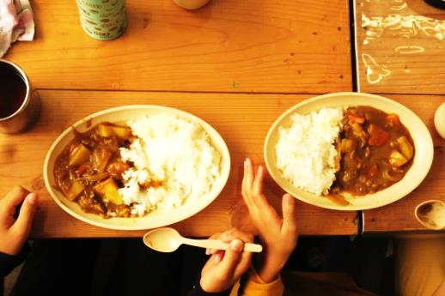
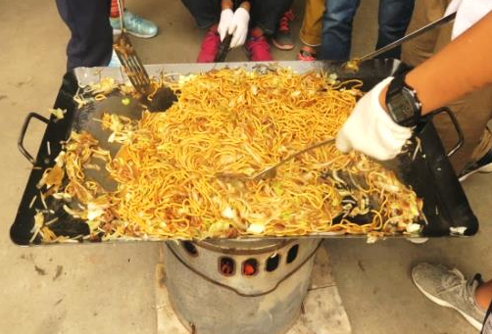



この手引書は取り外すことができます。
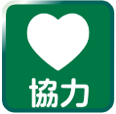
各係で活用してください。

ケガをしないように炊事活動をしよう！！
【３大注意事項】
１.ヤケド・・・なべ、鉄板、飯ごうなど熱いもの、なべのお湯や火の粉等
２.包 丁・・・指を切る・テーブルから落ちてくる等
３.ばい菌・・・最初・途中の手洗い、食材・食器の水洗い

何かあった場合は、すぐに引率者の方か日吉スタッフを呼んでください。
あわてず・急がず・走らずに行動しましょう。
他の人もケガをしてしまう恐れがあります。

でも、万が一ケガをしたら・・・
傷の深さや広さ、出血量を観察し、その上で、自己処置すべきか、
すぐに病院で治療を受けるべきか判断します。
○包丁で切った
①傷口を水道水で洗う。
②ガーゼを当て、傷口を圧迫するようにばんそうこうで止めます。
○ヤケドをした
ヤケドをしたら直ちに流水で冷やすことが大切です。
冷やすことによりヤケドが深くなるのを防ぎ、痛みを和らげることができます。
水道水で5分から30分ほどを目安に冷やしましょう。
調理道具

Ｐ１
☆必ず使う前と使った後に確認をしてね☆
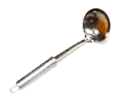
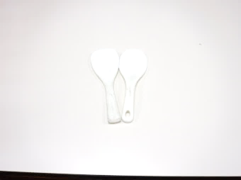
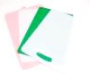
ま な 板・・・ ４枚 お 玉・・・ １本
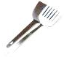
フライ返し・・ ２本 しゃもじ・・・ ２本
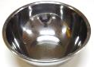
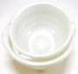
ざ る・・・ ４個 ボ ウ ル・・・ １個
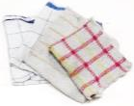
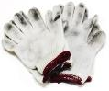
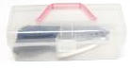
包 丁・・・ ４本 軍 手・・・ ２組
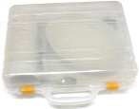
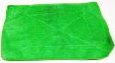
台ふき(ｶﾗｰ単色) １枚 食器ふき（ﾁｪｯｸ）４枚
食器ケース・・ １個
食器ケースの中には
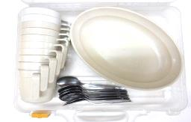
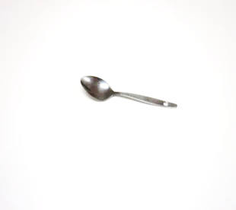
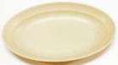
皿・・・10枚 スプーン・・・10本
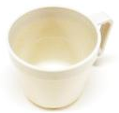
コップ・・・10個

※最後 使い終わって、返却するのは
日吉スタッフのチェックを受けてからです。
（裏のページのチェック表を見てみよう）
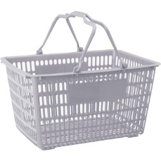
食材カゴに入っていたものは食堂に返します。
〇食堂に返すもの
・油、調味料（たれ、ソース） ・麦茶ケトル(洗ってください)
・ゴミ/生ゴミ/食べ残し
(食材が入っていたビニール袋に入れて下さい)

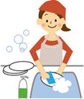
炊事活動片づけチェック表
さいごに
チェック項目
- テーブルの上はきれいにふいていますか？
この順番で片づけるとスムーズに進みます。
② 道具・なべに油汚れ（ぬるぬる）が残っていませんか？
全てさわってチェックしてください。
③ 道具にお米や野菜が残っていませんか？
④ 飯ごう・なべ・鉄板のススは落ちましたか？
全てさわってチェックしてください。
⑤ 全ての道具はきれいにふけていますか？
水滴が残らないようにふいてください。(麦茶用ケトルも)
⑥ 道具の数がそろっていますか？
⑦ 流し・机の下にはゴミが落ちていませんか？
⑧ スポンジ・たわしなどきれいにし、
カゴの中に並べていますか？
⑨ 野菜くず・生ごみ（食べ残しなど）は食堂から
持ってきたカゴへまとめましたか？(麦茶用ケトルも)
⑩ かまどの周りにはゴミが落ちていませんか？
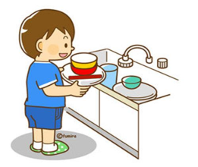
この表は、各班（または団体）の責任者が確認し、
自然の家スタッフに連絡してください。
スタッフが最終確認します。
☆かまど係☆（活動時は軍手をつける！！）
～準備する物～
～まきの種類～

Ｐ２
マッチ
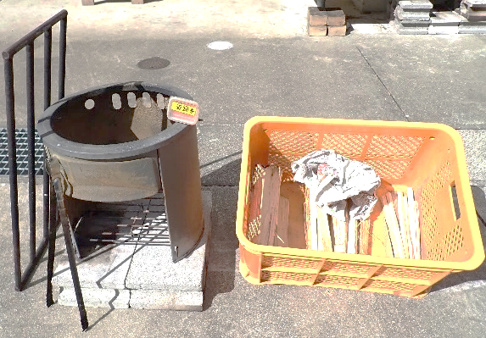
小
大
中
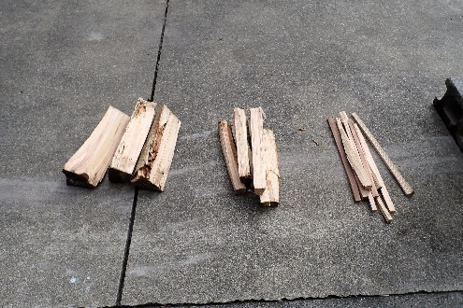
五徳

火ばさみ
まき
①
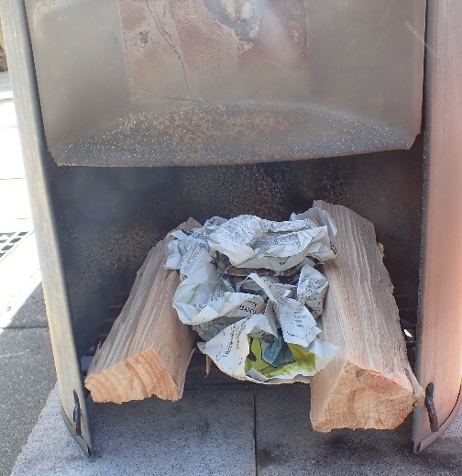
１ 火おこしのセッティングをする
(1)大きいまきを写真のように置きます。
(たきつけ用の新聞紙は軽くクシャクシャにして
真ん中に置く。)
②
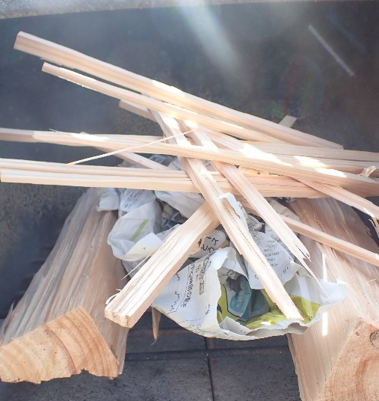

(2)新聞紙の上に小さいまきを置く。
新聞紙は手前を少し出すのがポイント。
（火がつけやすい）

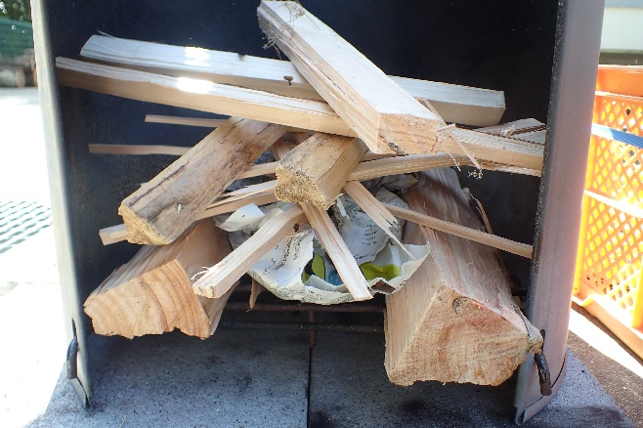
③

(3)小さいまきの上に
セッティング
完了！！
→次へ
中くらいのまきを置く。

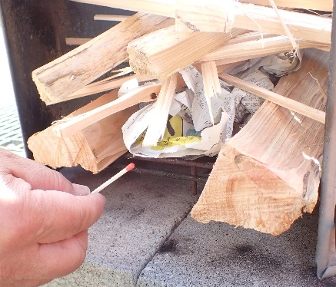
2 火をつける
④
(4)手前に出した新聞紙の下から火をつけます。
中ぐらいのまきに火が移れば五徳を置きます。
飯ごう(ご飯) → カレー（焼そば・焼肉）の順に作ります。
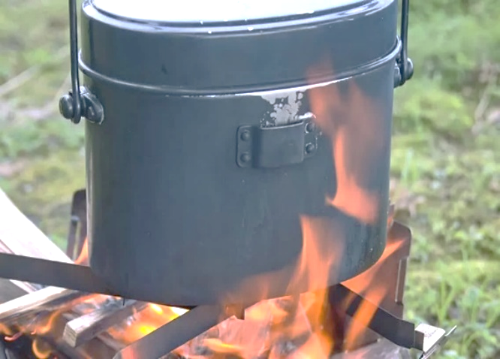
3火の調節をする
中火
強火
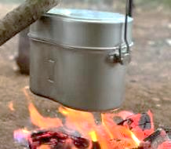
底に
火があたるくらい

しっかり
火が届いている

飯 ご う・・・最初は強火、ふきこぼれ出したら、中火にします。
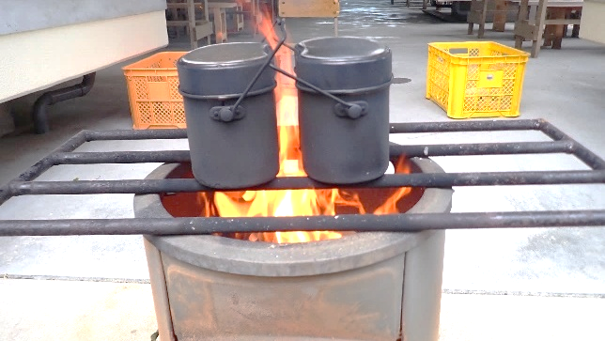
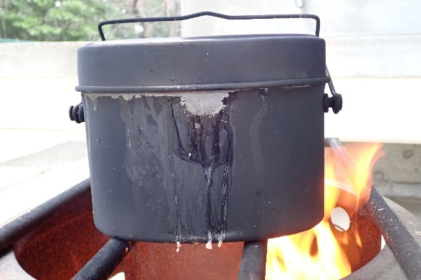

カレー・・・中火で具材を調理し、水を入れたら強火にします。
焼きそば（焼肉）・・・中火で調理していきます。
～かまどへの置き方～

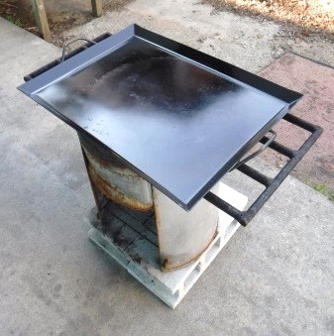
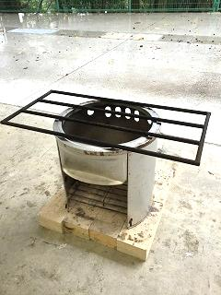
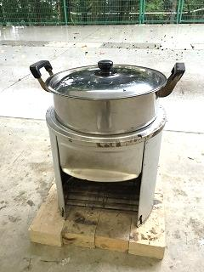
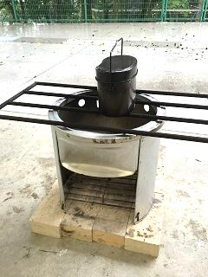
焼きそば（焼肉）の時の五徳と鉄板
カレーの時の五徳（ごとく）となべ

☆約束ごと☆ ●床にお尻をつけて座らない
●火がついたら新聞紙は入れない ●火をつけたら手引書等で仰がない

☆飯ごう係☆ （活動時は軍手をつける！！）

Ｐ３
１ 飯ごうを洗う
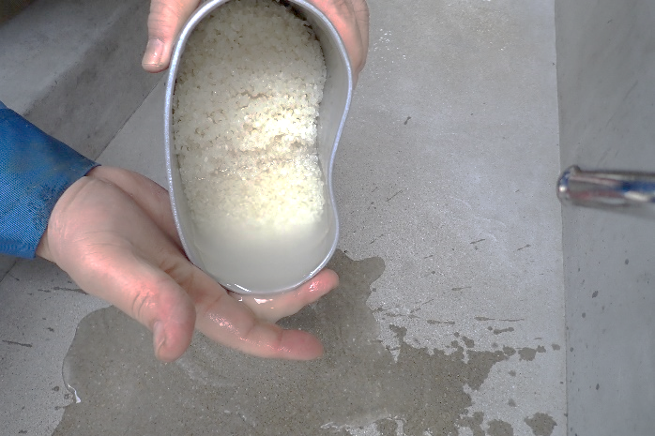
水洗いでいいので、サッと洗ってください。
➀
２ お米をとぐ（飯ごうでとぎます）
- １回目の水はすぐに流します。
- ２回目は水を替えてとぎます。
※お米は無洗米です。
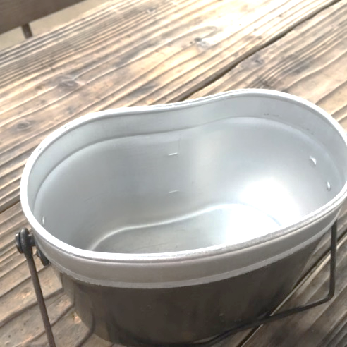
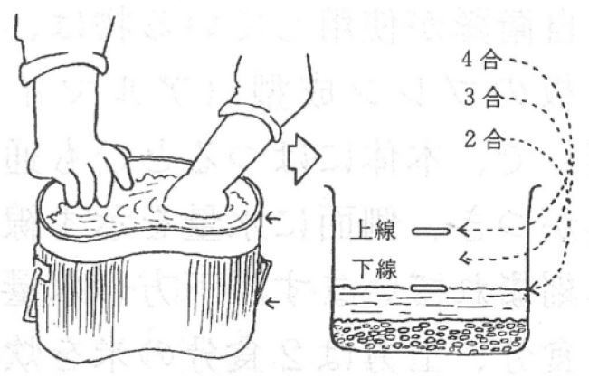
３ 水の量を確認する
②
- 飯ごうの内側に線が２本あります。
- 下の線がお米『２合』の時の水の量、
- 上の線が『４合』の時の水の量です。
- 『３合』はその真ん中になります。
ポイント①
※必ず水の量を確認してください。

４ ご飯を炊く
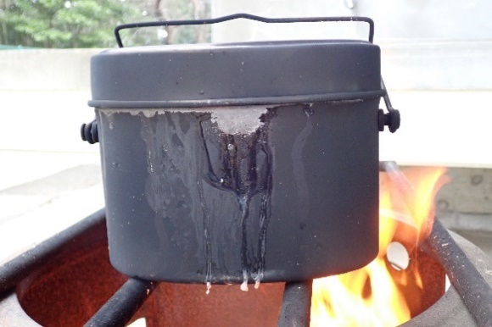
- 火にかけて１０分～１５分くらいすると
③
フタのすきまから水蒸気・泡が出てきます。
「ふきこぼれ」です。
（たまに出てこないこともあります。）

５ 炊けたかを確認する
ふきこぼれが出なくなったら炊きあがりです。
※一度日吉スタッフを呼んでください。スタッフが指示します。
飯ごうには直接さわらないでください‼
軍手でも直接さわるとやけどをします‼
6 ご飯を蒸らす
ご飯が炊けたのを確認したら、火からおろし、飯ごうを逆さにして、「なべしき」のうえで１０～１５分ほど蒸らします。
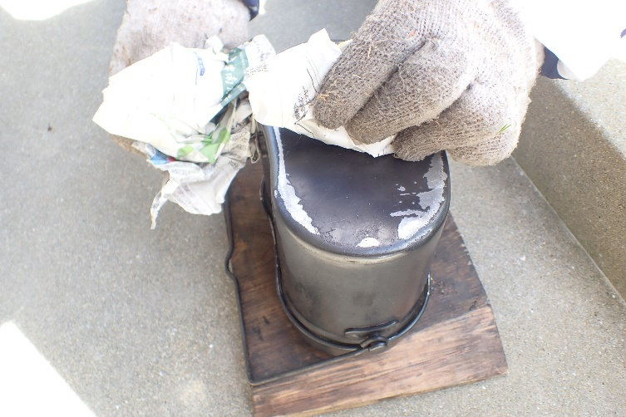
蒸らす間に、新聞紙で飯ごうのまわりをみがいて、黒いススを落としておくと
④
後片づけが楽になります。

みがいた後は「なべしき」ごと
テーブルに持っていきます。

※この時は必ず軍手をして作業すること！！
７ ご飯をつぎ分ける（なべしきの上に置く）
カレー係がカレーのルーをなべに入れたら、お皿にご飯をつぎ分けます。飯ごうのご飯がなくなったら、
飯ごうに水を入れておくと片づけが楽です。

☆カレー係☆
なべは下の写真のようにかまどにセットしてください。

Ｐ４
１ 食器・調理器具を洗う（水洗い）
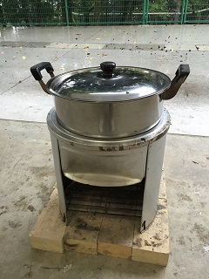
２ 食材を洗う（水洗い）
３ 食材を切る
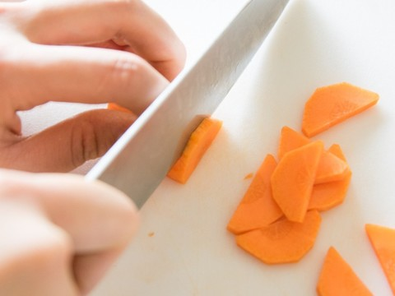
食材を「猫の手」で押さえる。

（※肉は切らずにそのまま入れてください）

ポイント①
※野菜は「うすく」切ってください。
４ 食材を煮込む（①か②を選ぶ）
※煮込むときはふたをします。

- なべを火にかけ食材を油で炒めてから水を入れ煮込む。
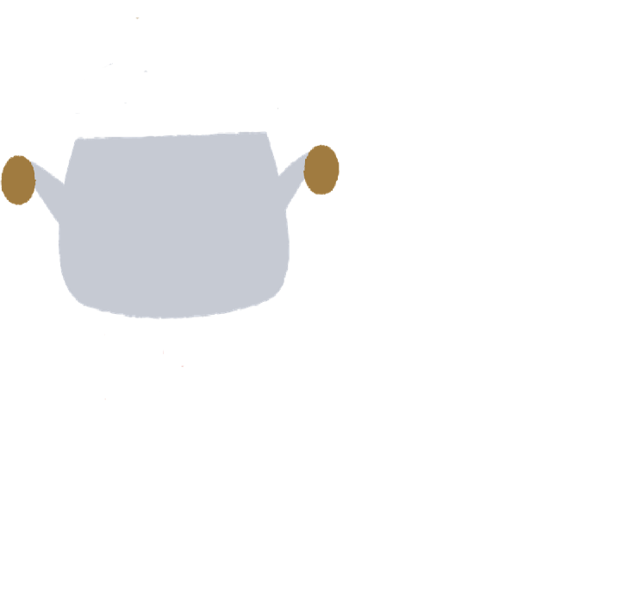
- はじめから全ての食材と水をなべに入れ煮込む。

☆水の量は『野菜が少し水面から見えるくらい』。
・水が少ない場合は後で水をたせばOK
・水が多い場合は後で水を抜けばOK
ポイント②


５ カレールーを入れる
ポイント③

※カレールーはじゃがいも、にんじんが
柔らかくなったことを確認してから入れます。
ポイント④

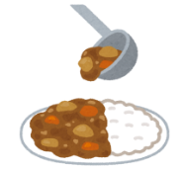
カレールーを入れたらこげるので混ぜ続けてください。
６ カレーをつぎ分ける
ルーをつぎおわりしだい、なべに水を入れ、片づけの準備をしておきましょう。
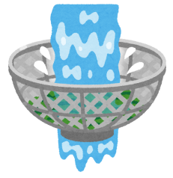
☆焼きそば係☆
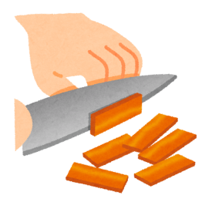
１ 食器・調理器具を洗う（水洗い）
２ 食材を洗う（水洗い）
３ 食材を切る
ポイント①

- 食材を「猫の手」で押さえる。
※にんじんは「うすく」切ってくだい。
(※肉は切りません)

麺は一度ザルに出し、水洗いしておくと炒めるときほぐれやすいです。
（※肉はナイロン袋からそのまま使ってください）

４ 食材を炒める

ポイント②

油を全体に引き、フライ返しを使って火が通りにくいものから炒めます。
例：肉 → にんじん → 玉ねぎ → キャベツ → もやし → 麺
ポイント③

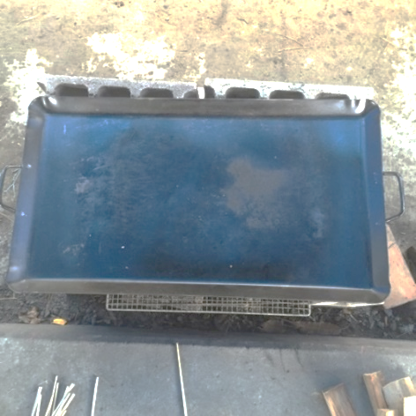
１つの食材を炒めたら、鉄板の端の方に寄せ、次の食材を炒めていく。
全ての食材を入れたら、コップ一杯程度の水を
入れるとこげつきにくくなります。

５ ソースをかける
麺と食材がよく混ざったところで、ソースを入れてさらに混ぜます。
６ 焼きそばをつぎ分ける
余りも全てつぎ分けて、鉄板の上に水をうすく入れてください。
☆炊事片づけ方☆

Ｐ５
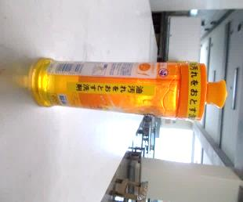
あつでのスポンジ
お皿やスプーン、なべ、鉄板などについている
油よごれには・・・
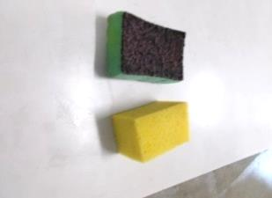


触ってぬるぬるがなくなるまで！！

うすでのスポンジ
なべや飯ごう、鉄板についている
ススよごれには・・・
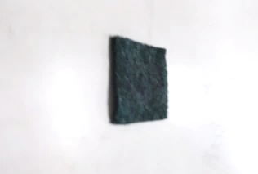
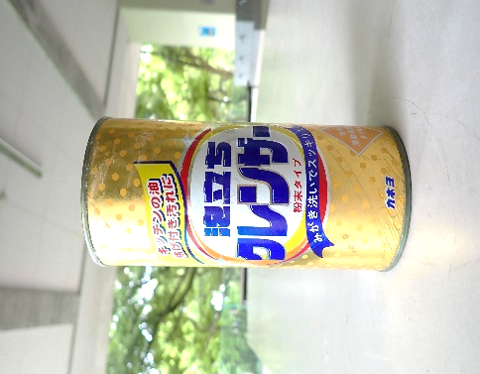


手にススがつかなくなるまで！！

※五徳や火ばさみ、まきかご、なべしきは洗わず、もとの場所に戻しましょう。
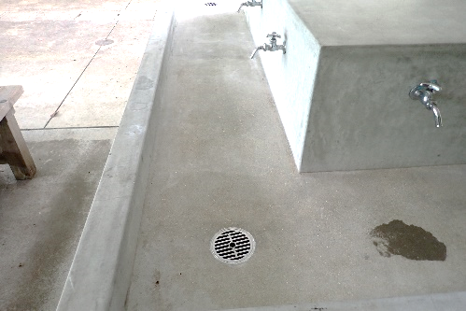
自分たちが使った流し場やスポンジ、洗剤などはきれいに片づけよう。

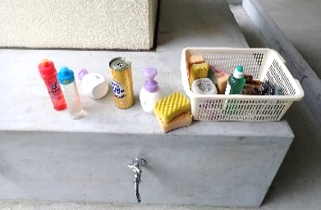
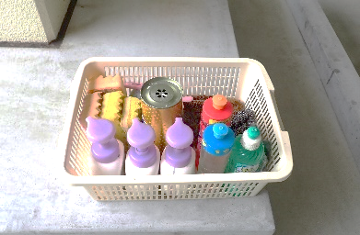



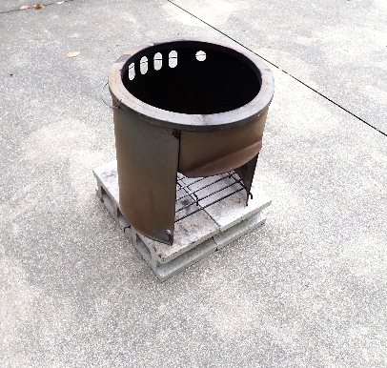
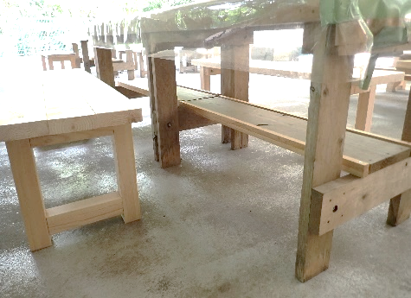
班の机の周り、かまどの周りをきれいに片づけよう。

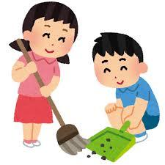

☆炊事片づけのポイント☆
職員が一つ一つさわって確認をします。
ポイント① 【ススよごれ】に注意するべし！！

赤の部分は特にススなどがのこっています
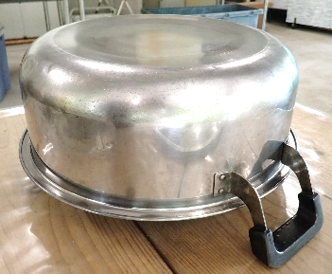
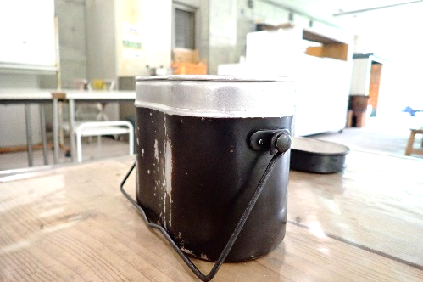
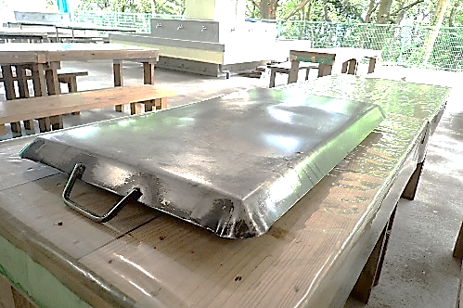

ポイント② 【油よごれ、ご飯粒など】に注意するべし！！

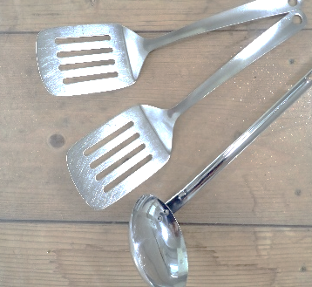
触ると油のぬるぬるが、、、
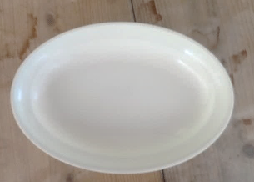
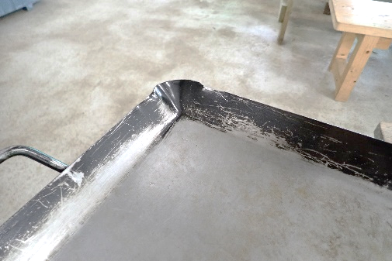
油よごれ

赤の部分は特によごれ、ご飯粒などがのこっています

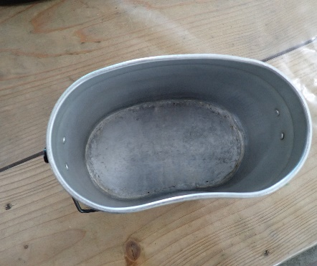
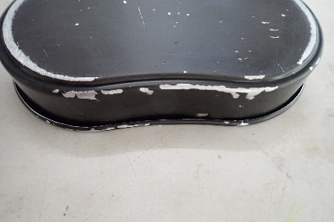
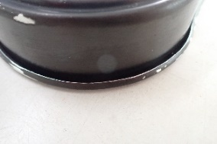

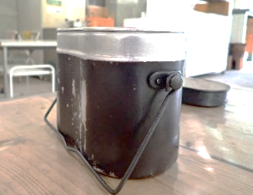
すきまにご飯粒が、、、
ご飯粒

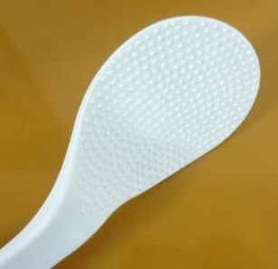
でこぼこの間
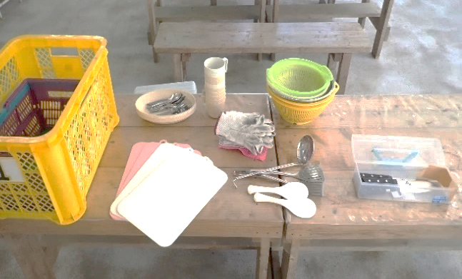
洗い終わったら、右の写真のように かごから全て出して引率者が確認をした後に日吉職員の点検を受けてください。

